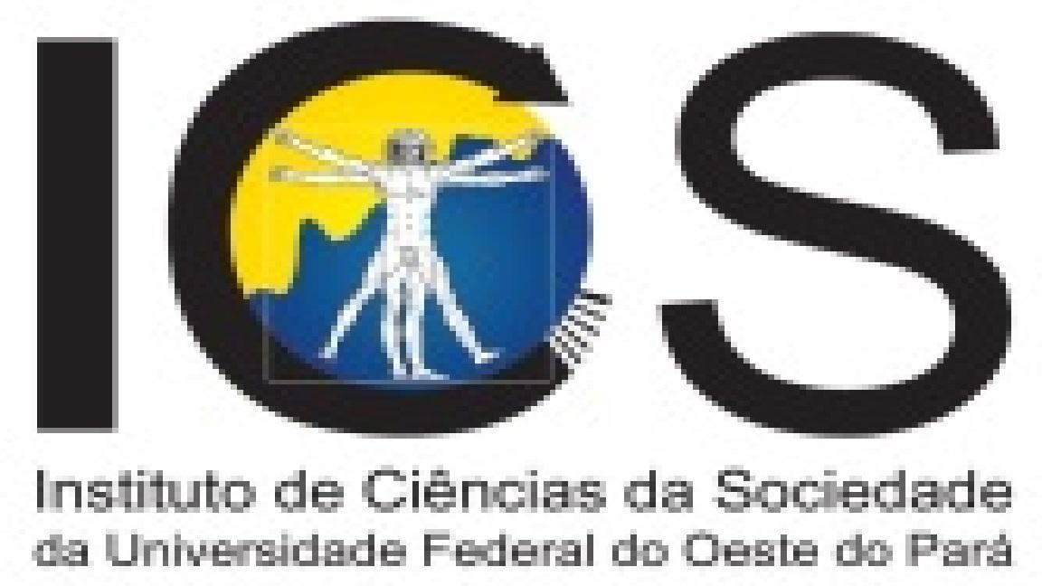
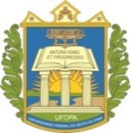
UNIVERSIDADE FEDERAL DO OESTE DO PARÁ
INSTITUTO DE CIÊNCIAS DA SOCIEDADE - ICS
PROGRAMA DE PÓS-GRADUAÇÃO EM CIÊNCIAS DA SOCIEDADE - PPGCS
MESTRADO ACADÊMICO EM CIÊNCIAS DA SOCIEDADE DO ICS/UFOPA

OFERTA DE DISCIPLINAS DO 1º SEMESTRE DE 2022
TURMA 2021
Item | Código | Disciplina | CH | Professor(es) | Dia(s) | Horário
 | PGCS0002 | SEMINÁRIO DE PESQUISA (Obrigatória) | 60h | Lilian Rebellato, Rubens Elias e Cinthya Lana | Quarta-feira | 14 às 18h
 | PGCS0011 | DIREITOS HUMANOS DO CONSUMO E SUSTENTABILIDADE | 60h | Ana Maria Sarmento e Túlio Chaves Novaes | Segunda-feira | 19 às 21h
 | PGCS0009 | PLANEJAMENTO, FINANÇAS PÚBLICAS E DESENVOLVIMENTO ECONÔMICO | 60h | Ednéa Carvalho, Márcio Benassuly, Rodolfo Maduro, Abner Vilhena | Quinta-feira | 14 às 18h
 | PGCS0014 | ECONOMIA DO CRIME: TEORIA E PRÁTICA | 60h | Jarsen Guimarães, Abner Vilhena e Rodolfo Maduro | Sexta-feira | 14 às 18h
 | PGCS0007 | DIREITOS HUMANOS E GESTÃO ALTERNATIVA DE CONFLITOS | 60h | Arlene Mara | Segunda-feira | 15 às 18h
 | PGCS0015 | GESTÃO E ORDENAMENTO TERRITORIAL | 60h | Márcio Benassuly e Ednéa Carvalho | Terça-feira | 14 às 18h
 | PGCS0004 | TÉCNICAS INSTRUMENTAIS DE CARACTERIZAÇÃO ARQUEOMÉTRICA | 60h | Paulo Taube | Segunda-feira  Terça-feira | 09h30 às 12h30

Matrículas: 01 a 08/03/2022

INÍCIO DAS AULAS: 14/03/2022 FINAL DAS AULAS e CONSOLIDAÇÃO DAS TURMAS: 15/07/2022

A Coordenação do PPGCS/ICS/UFOPA

